1. Einleitung



Wo gearbeitet wird, entsteht eine ganze Menge Papier. Diese Flut muss nach der Entstehung irgendwie geordnet werden. Wie du das erledigst, ist deine Sache. Ich werde aber anhand eines Beispiels zeigen, wie wichtig Ordnung auch auf Datenträgern ist.

Eigentlich ist Ordnung nur dann wichtig, wenn du deine Dokumente nach der Ablage wieder einmal finden können willst. Andernfalls könnte es ja egal sein. Weshalb überhaupt horten? Wozu überhaupt speichern? Du brauchst es ja sowieso nie mehr. Gehen wir aber davon aus, dass du dir bei der Arbeit Mühe gibst, dann lohnt sich das Aufbewahren von Dokumenten und Dateien alleweil. Sie sind bei Bedarf wieder abrufbar, denn wir haben ja Ordnung! Übersicht ist das A und O, sowohl auf dem Schreibtisch als auch den Datenträgern.

2. Datenmenge

Harddisks heutiger Computer fassen Daten im Bereich von mehreren Dutzend Gigabytes, also mehreren Milliarden Zeichen. In Papierform könnte man damit ein grosses Zimmer bis zur Decke füllen, was kaum Sinn machen würde. Stell dir vor, du suchst in diesem Zimmer den Lottoschein von letzter Woche, weil du nicht sicher bist, ob du die Millionen nun gewonnen hast oder nicht…

Auch wenn ein bedeutender Teil dieses Platzes auf der Harddisk von Software eingenommen wird, wirst du schnell feststellen, dass der Datenflut nur mit systematischer Ordnung beizukommen ist. In Papierform genauso wie in digitaler Form. Hier einige Tipps zum Beginn:

* **2.1 Dateiname**
  + Gib deinen Dokumenten einen kurzen, sinnvollen Namen:
  + Gehören mehrere Dokumente zu einem bestimmten Sachverhalt, beginnt der Name mit dem Sachverhalt, damit zusammenkommt, was zusammengehört.
  + Dokumente werden in alphabetischer Reihenfolge angezeigt. (Siehe Beispiel)
* **2.2 Verzeichnis**
  + Versorge das Dokument im richtigen Verzeichnis (Schränke – Tablare – Ordner – Register). Dazu müssen diese Verzeichnisse vorhanden sein.
* **2.3 Beispiel**
  + Brief an Canon Schweiz, in dem ich um Leihkameras für das Fotolager bitte, versorge ich im Verzeichnis

a) Daten (Regal)

b) Schule (Ordner)

c) Lager (Register)

d)Fotolager (weitere Unterteilung) unter dem Namen **CanBrLeih0405**

Can Canon

Br Brief

Leih Leihkamera

1. Schuljahr
   * Somit werde ich de Brief zwischen anderen Dokumenten zum Fotolager finden, also bei allen Dokumenten, die mit Canon im Zusammenhang stehen.

CanAdressen0405

**CanBrLeih0405**

CanBestLeih0405

CanVertrLeih0405

Ein Brief mit dem Dateinamen „Brief an Canon mit der Bitte um Leihkameras“ wird sich in einer Liste von mindestens 20 anderen Briefen verschiedenen Inhalts mit ebenso informativen Namen nicht sehr leicht wiederfinden lassen.

Nun aber schön der Reihe nach.

3. Ordnung in Papierform

Lokales Laufwerk (C)

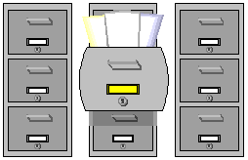

**Daten**

j0237831[1]



Mathematik

Bruchrechnen

Suche ich ein Arbeitsblatt zum Bruchrechnen mit Aufgaben zum Kürzen, so stelle ich mich vor den

Schrank mit dem Namen „lokales Laufwerk (C)“,

suche auf dem Regal „Daten“

nach dem Ordner „Mathematik“.

Im Register „Bruchrechnen“

werde ich im Unterregister „Kürzen“

Mein Arbeitsblatt finden, sofern es vorhanden ist.

4. Ordnung in digitaler Form

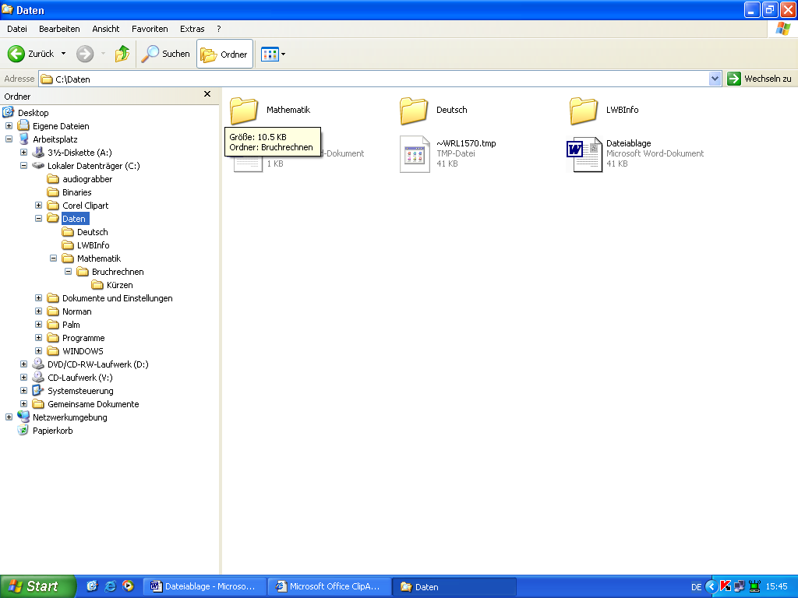

3

4

2

1

Suche ich ein Arbeitsblatt zum Bruchrechnen mit Aufgaben zum Kürzen, so beginne ich mit der Suche auf dem

„Laufwerk (c)“ ①

suche im Verzeichnis „Daten“ ②

nach dem Unterverzeichnis „Mathematik“ ③

Dort hat es ein Verzeichnis „Bruchrechnen“ ④

Und ein Arbeitsblatt „Kürzen“.

Wie könnten wir das Dokument nun sinnvollerweise nennen? ………………………………

5. Explorer, der Entdecker

5.1 Das Explorerfenster und seine Infos

1

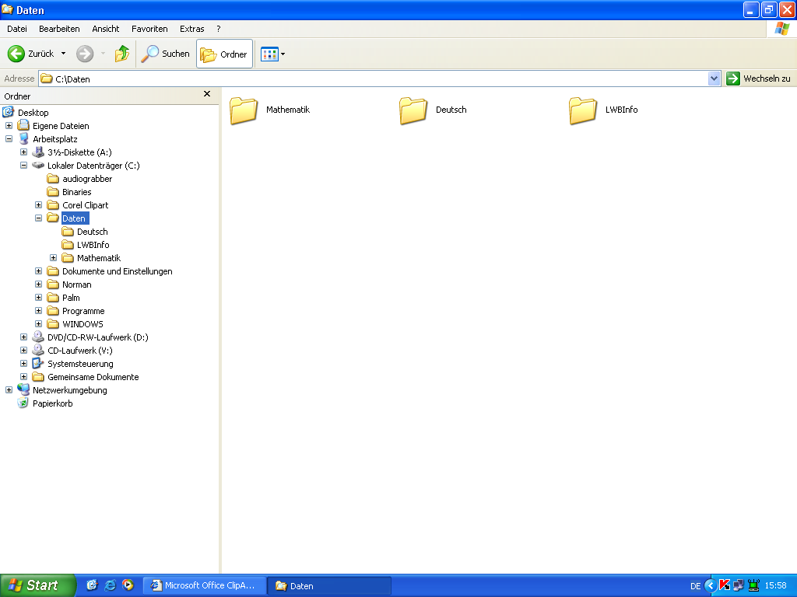

5

4

3

8

7

2

6

① Eigene Dateien Dies ist ein weiteres Regal für deine Dateien. Es wird von Microsoft angelegt, wenn Windows geladen wird. Dieses Verzeichnis findest du auf beinahe allen lokalen Harddisks.

② Arbeitsplatz: Er entspricht dem Zimmer, in dem die Schränke stehen, zu denen du Zugang hast.

③ 3.5-Diskette(A): Hier steht der erste Schrank, das Diskettenlaufwerk. Eine

Diskette fasst im Normalfall 1.44 Megabyte. Dies ist sehr viel Text, aber mit Bildern stösst du schnell an Grenzen.

④ (C): Laufwerk C: ist viel grösser und vor allem schneller im Zugriff.

Hier kannst du eine Menge Daten ablegen, auch Bilder.

Hier finden sich auch die meisten Programme, mit denen

gearbeitet wird.

⑤ Daten: Dieses Verzeichnis entspricht dem Regal mit gleichem Namen.

Es ist auf dem lokalen Laufwerk (C) zu finde, (siehe Schrank).

Hier findest du den Platz für deine Dokumente.

⑥ Gemeinsame Dokumente: Hier befinden sich Dokumente, die allen Benutzern eines PC’s

zur Verfügung stehen. Was du hier ablegst, das können alle sehen.

⑦ Papierkorb: Dateien die nicht mehr gebraucht werden, können markiert und mit der Delete-Taste gelöscht werden. Sie landen wie zu Hause im Papierkorb. War das Löschen einmal ein Irrtum, kann das Dokument wieder hervorgeholt werden. Der Papierkorb wird am Abend nicht durch die Putzequipe geleert. Das solltest du selber von Zeit zu Zeit erledigen.

⑧ Verzeichnisse: Diese Verzeichnisse entsprechen den Ordnern im Regal mit Namen „Daten“. Im Laufwerkfenster siehst du, dass das Regal Daten blau hinterlegt ist. Es ist also markiert. Sein Inhalt wird somit im Dateienfenster rechts angezeigt.

5.2 Das Verzeichnisfenster

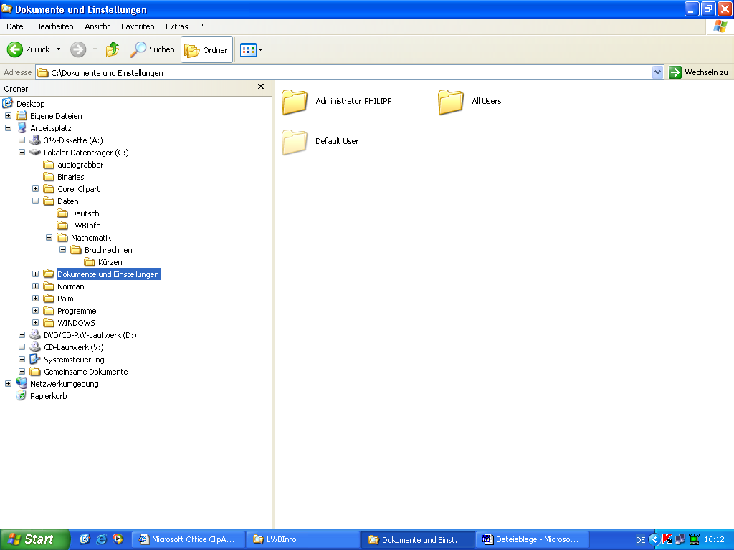

4

3

2

1

① Daten: Das Regal enthält die Ordner Mathematik, Deutsch, und LWBInfo.

② Eingerahmtes -: Mit dem Rahmen wird angezeigt, dass sich Unterverzeichnisse in „Daten“ befinden. Das Minuszeichen zeigt an, dass sie alle im Fenster ersichtlich sind. Ein Mausklick darauf schliesst das Regal ab. Die Unterverzeichnisse sind nun nicht mehr im Laufwerkfenster zu sehen.

③ Eingerahmtes +: In diesem Ordner sind Unterverzeichnisse vorhanden, sind aber in diesem Fenster nicht zu erkennen. Ein Mausklick darauf öffnet den Ordner und zeigt die Liste der Unterverzeichnisse darunter.

④ Ordner in Daten: Dies sind alle Ordner auf dem Regal mit Namen Daten. Ein Mausklick auf das – bei Daten schliesst das Regal und die Liste verschwindet natürlich.

6. Dokumente speichern

Jedes Anwenderprogramm bietet die Möglichkeit, die getane Arbeit auch zu speichern. Betrachten wir dies am Beispiel Microsoft Word, dem Programm für Textverarbeitung. Es ist zugleich auch das am häufigsten verwendete Anwenderprogramm. Uebrigens ist der Speichervorgang bei allen Windows-Programmen gleich.

1

6.1 Speichern

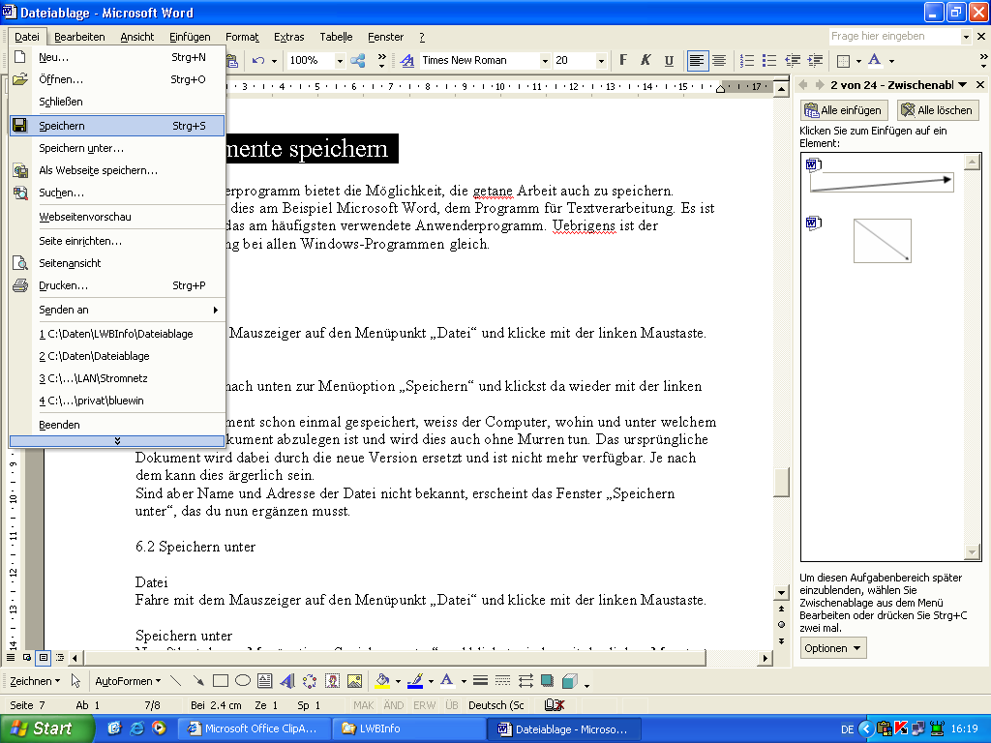

① Datei

Fahre mit dem Mauszeiger auf

den Menüpunkt „Datei“ und

klicke mit der linken Maustaste.

2

② Speichern

Nun fährst du nach unten zur

Menüoption „Speichern“ und

klickst da wieder mit der linken

Maustaste.

War das Dokument schon einmal gespeichert, weiss der Computer, wohin und unter welchem Namen das Dokument abzulegen ist und wird dies auch ohne Murren tun. Das ursprüngliche Dokument wird dabei durch die neue Version ersetzt und ist nicht mehr verfügbar. Je nach dem kann dies ärgerlich sein.

Sind aber Name und Adresse der Datei nicht bekannt, erscheint das Fenster „Speichern unter“, das du nun ergänzen musst.

6.2 Speichern unter

1

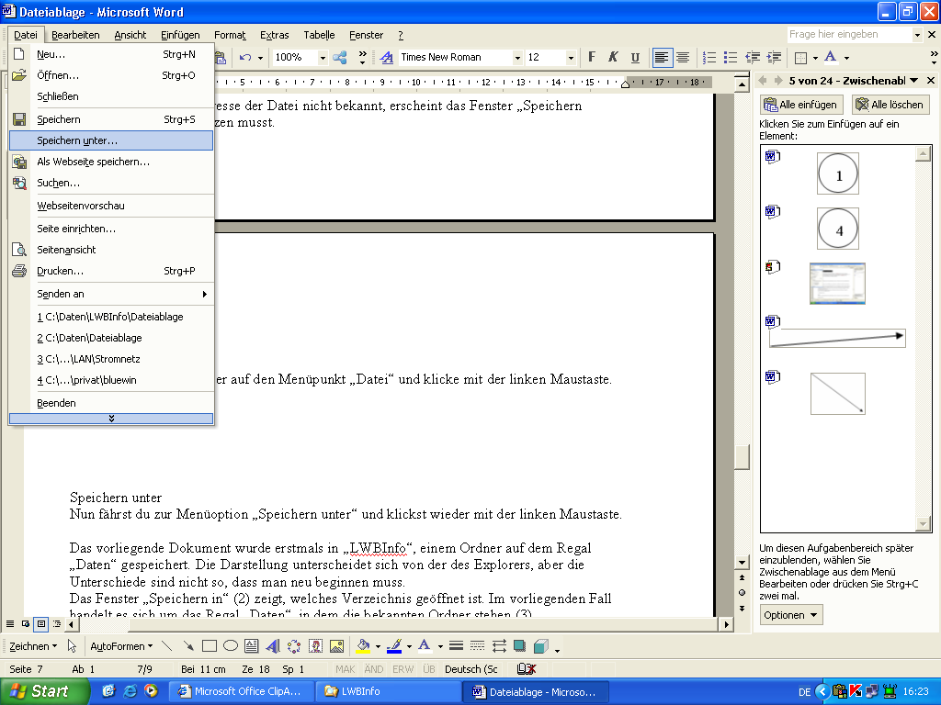

① Datei

Fahre mit dem Mauszeiger

auf den Menüpunkt

„Datei“ und klicke mit der

linken Maustaste.

1

② Speichern unter

Nun fährst du zur

Menüoption „Speichern

unter“ und klickst wieder

mit der linken Maustaste.

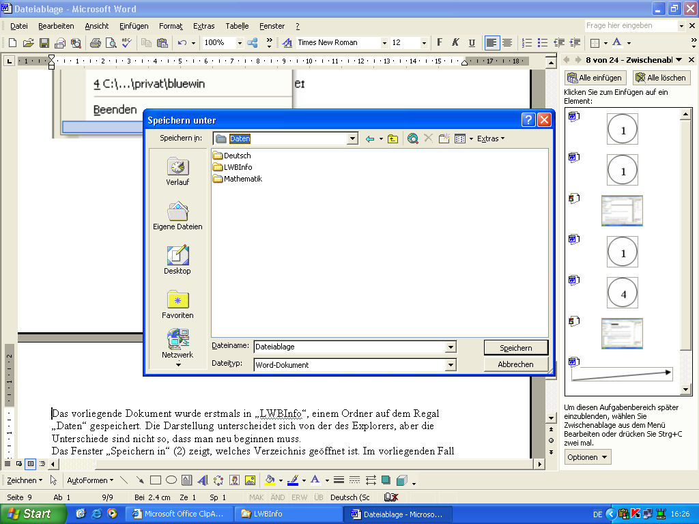

4

2

1

3

Das vorliegende Dokument wurde erstmals in „LWBInfo“, einem Ordner auf dem Regal „Daten“ gespeichert. Die Darstellung unterscheidet sich von der des Explorers, aber die Unterschiede sind nicht so, dass man neu beginnen muss.

Das Fenster „Speichern in“ (2) zeigt, welches Verzeichnis geöffnet ist. Im vorliegenden Fall handelt es sich um das Regal „Daten“, in dem die bekannten Ordner stehen (3).

Ins Fenster „Dateiname:“ (Fenster unten) gelangst du durch hineinklicken mit der Maus. Hier ersetzt du den vorgegebenen Namen durch deine Kreation (4).

Zusammengefasst:

① Speichern in: Hier steht der Name des Verzeichnisses, in dem dein Werk gesichert wird.

② Fenster öffnen: Klick auf diesen Button öffnet einen etwas grösseren Ausschnitt des Explorers, um andere Schränke, Regale, Ordner oder Register, kurz Verzeichnisse, zu öffnen.

③ Verzeichnis- Datenfenster: Doppelklick auf ein Verzeichnis öffnet dieses. Es wird im Fenster „Speichern in:“ angezeigt.

④ Dateiname: Den vorgegebenen Namen kannst du durch überschreiben ersetzen.

Das ganze Prozedere kannst du nun durch Klick auf den Button „Speichern“ abschliessen. Damit hast du deinem Dokument einem Namen und eine Adresse gegeben. Dieses Dokument wieder zu finden und zu öffnen, zur weiteren Bearbeitung, lernst du im nächsten Kapitel.

7. Dokumente öffnen

Es macht sich gut, wenn gespeicherte Dokumente auch wieder hergeholt werden können. Dies geschieht in allen Windows – Anwenderprogrammen in gleicher Weise und ganz ähnlich wie das „Speichern unter“.

1

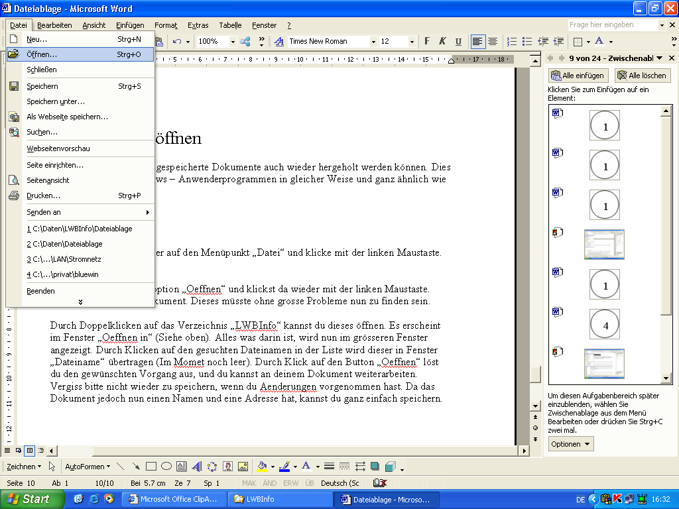

① Datei

Fahre mit dem

Mauszeiger auf den

Menüpunkt „Datei“

und klicke mit der

linken Maustaste.

2

② Öffnen

Nun fährst du zur

Menüoption „Öffnen“

und klickst da wieder

mit der linken

Maustaste.

Suche nun nach dem Dokument. Dieses müsste ohne grosse Probleme nun zu finden sein.

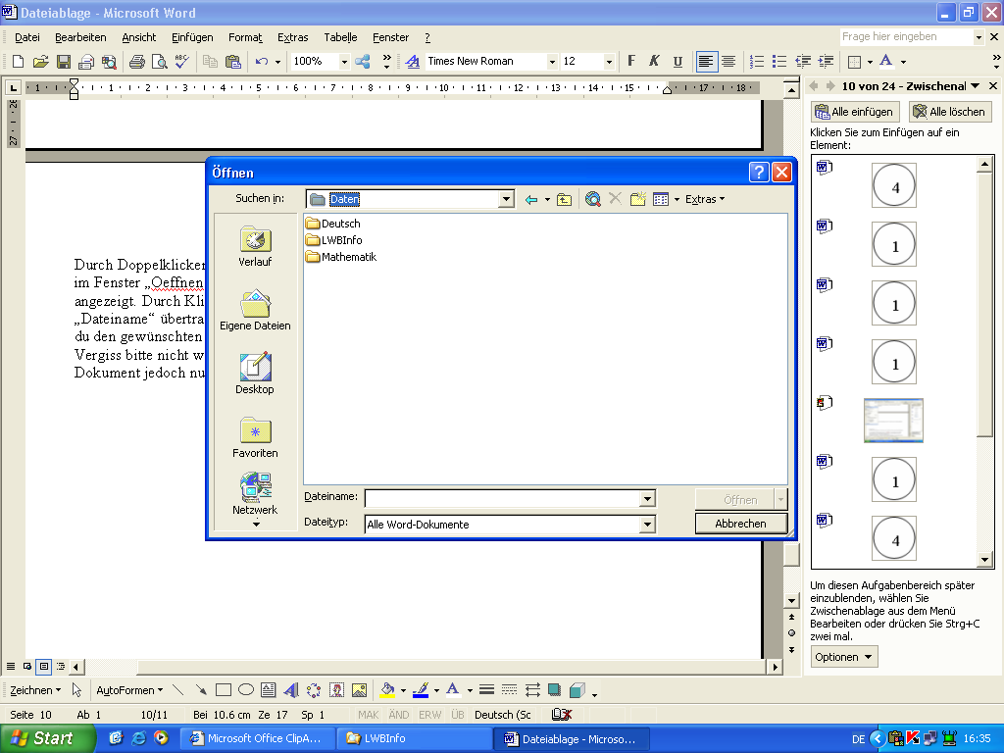

Durch Doppelklicken auf das Verzeichnis „LWBInfo“ kannst du dieses öffnen. Es erscheint im Fenster „Öffnen in“ (Siehe oben). Alles was darin ist, wird nun im grösseren Fenster angezeigt. Durch Klicken auf den gesuchten Dateinamen in der Liste wird dieser in Fenster „Dateiname“ übertragen (Im Moment noch leer). Durch Klick auf den Button „Öffnen“ löst du den gewünschten Vorgang aus, und du kannst an deinem Dokument weiterarbeiten.

Vergiss bitte nicht wieder zu speichern, wenn du Änderungen vorgenommen hast. Da das Dokument jedoch nun einen Namen und eine Adresse hat, kannst du ganz einfach speichern.